製図分科会報告
埼玉県立大宮工業高等学校全日制
吉 城 守

1. はじめに
製図分科会では「教材の提案」と「研修の場の設定」を大きな目標として活動しています。教科書だけでは指導しづらい部分を補う教材の提案や教員対象の研修会，生徒対象の講習会を実施してきました。平成22年から令和1年まで，10年間の活動状況を報告いたします。

2. 総会（研究協議会）のテーマと実施内容
平成22年度 福島大会
テーマ：「構造を考えさせる製図指導－１」
～伏図を考えさせる～
この年より本研究会が主催する全国製図コンクールにおいて，課題２から課題４まで「屋根伏図」を表記することが課題内容に含まれたこともあり，「屋根伏図」をテーマとし，「屋根伏図を考えさせる」教材の提案を行いました。

平成23年度 神奈川大会
テーマ：「三次元ＣＡＤの活用法」
新学習指導要領「製図」の内容に「ＣＡＤ」「三次元ＣＡＤ」が正式に加えられたことを受け，賛助会員の株式会社インフォマティクス様，福井コンピュータ株式会社様，株式会社ムトーエンジニアリング様，メガソフト株式会社様の４社から三次元ＣＡＤソフトの紹介を行っていただきました。

平成24年度 宮城大会
東日本大震災後のため，研究協議会（分科会）の実施なし。

平成25年度 新潟大会
テーマ：「構造を考えさせる製図指導－２」
～軸組を考えさせる～
構造材の組み方，配置を意識させながら，伏図や軸組図等の構造図に取組ませる方法として，３Ｄ－ＣＡＤや軸組模型を活用した指導の実践報告を行いました。

平成26年度 茨城大会
テーマ：「三次元ＣＡＤの活用事例」
３Ｄ－ＣＡＤを立体表現の基礎である三角法に取り入れた指導方法やコンペ指導に活用した事例報告を行いました。

平成27年度 山形大会
テーマ：「製図指導の実践報告」
～基本から応用～
「基本」の指導として，製図コンクールで多くの入賞者を輩出している長野県飯田OIDE長姫高等学校の取組を清水潔先生から発表いただき，「応用」の指導として，製図分科会主催の研修会に参加いただき，それを取り入れた指導内容を千葉県立東総工業高等学校の高旨清仁先生に発表いただき，実践報告を行いました。

平成28年度 千葉大会
テーマ：「製図課題の指導法」
～教科書「建築設計製図」活用から～
教科書・製図例２－１（木造平屋建住宅 配置図・平面図）の指導上の工夫点や図面の疑問点等について，グループ討議（情報交換）並びに発表を行いました。

平成29年度 愛知大会
研究協議Ⅰの見直し（５分科会から３分科会実施へ変更）のため，研究協議会（製図分科会）の実施なし。

平成30年度 長野大会
テーマ：「宮後浩先生に学ぶ，魅せる手描きパースのテクニック」
（一社）日本パーステック協会理事長の宮後浩先生から実践的なパース技法を学ぶ講演会を行いました。

令和１年度 北海道大会
テーマ：「製図課題の指導法２」
～教科書「建築設計製図」活用から～
教科書・製図例２－３（木造平屋建住宅 立面図・断面図）の指導上の工夫点や図面の疑問点等について，グループ討議（情報交換）並びに発表を行いました。

3．夏期研究協議会
平成23年8月3日（木）・4日（金）
「初心者のための３Ｄ-ＣＡＤ研修会」
会 場：日本工学院専門学校蒲田キャンパス
参加者： 19名（1都8県より）
「三次元ＣＡＤ」の活用法について理解することを目的に「初心者のための３Ｄ-ＣＡＤ研修会」と題して実施いたしました。
当時，製図分科会委員であった櫻井良明先生を講師とし，フリーソフトであるJW_cadとSketch Upを使用して，プレゼンテーション図面の作成を行いました。
３月に起きた東日本大震災の影響で参加者が少ないのではないかと心配していましたが，1都8県から建築系学科の先生方15名と賛助会員の専門学校の先生方4名，計19名の先生方に参加していただきました。皆さん真剣に取り組んでいただき，有意義な２日間の研究協議会になりました。
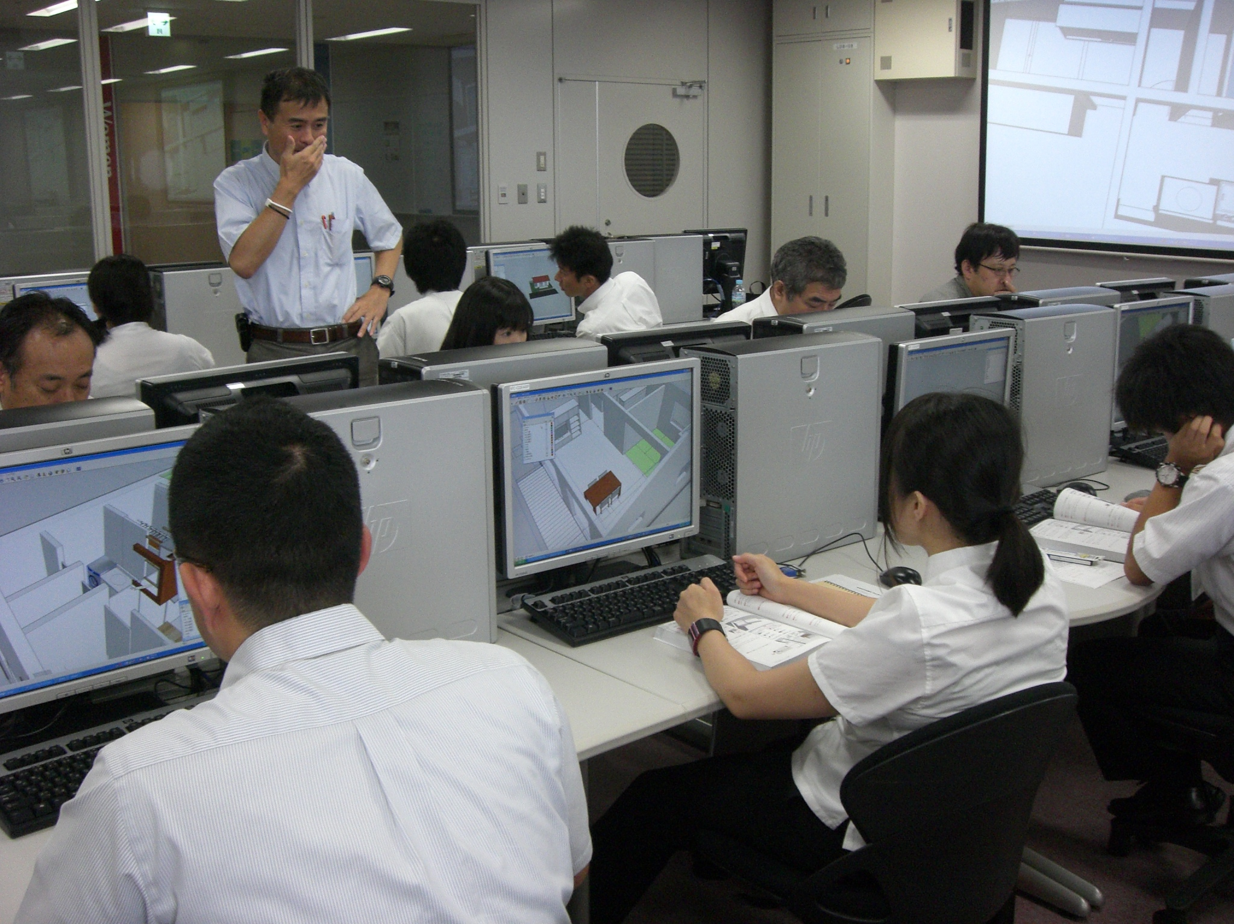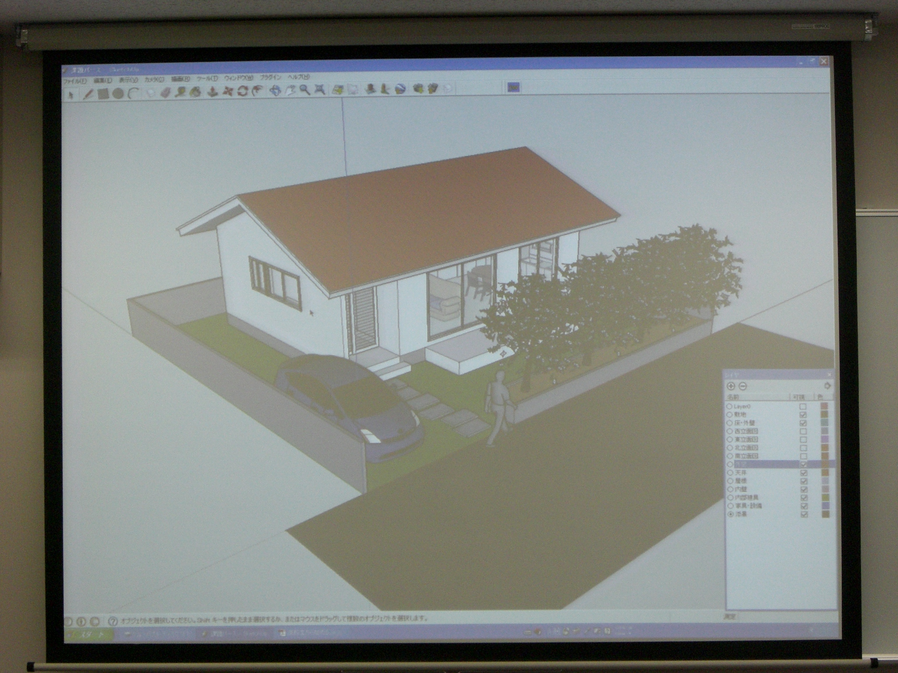

平成28年7月28日（木）・29日（金）
「上野フィールドワーク」
会 場：東京都・上野公園付近
参加者：29名（1都12県より）
近代建築史に名の残る作品が多い上野公園を中心に，専門家による講義と解説を受けながら建物を見学することで，有名建築家たちが建物に込めた建築理論やデザインについての理解を深め，今後の建築のあり方について考えることを目的に実施いたしました。スタジオＭ２の代表で東京造形大学講師の鈴木実先生を講師に招き，世界遺産に登録された国立西洋美術館はじめ，上野の杜のフィールドワークを行いたしました。
東京文化会館のバックヤード等，普通では見られないような場所も見学でき，有意義な研修会になりました。
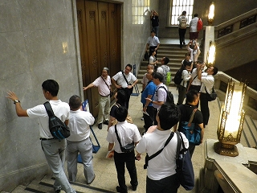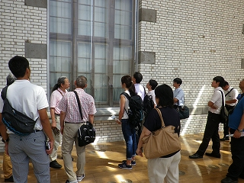

4．製図分科会担当 生徒対象講習会・教員対象研修会
「建築系高校生設計製図講習会」夏期講習
「設計製図指導者研修会」夏期研修
平成22～24年の7月に，賛助会員である中央工学校様の南ヶ丘倶楽部をお借りして，1泊2日で軽井沢周辺のフィールドワークを体験してもらう企画を実施しました。
生徒達にはフィールドワーク通じて，他校生徒との交流を通して設計イメージの深化を図ることを目的に「設計製図講習会」。先生方にはフィールドワーク（現地調査）手法を研修すると共に他校職員との交流を通して，指導実践の情報交換を図ることを目的に「設計指導者研修会」を同時に開催しました。
多くの学校の生徒と先生方に参加いただき，大変有意義な講習会・研修会となりました。この企画の実施に際しまして，ご協力をいただきました中央工学校の松田正之先生，生川清孝先生をはじめ，中央工学校の先生方に改めて感謝申し上げます。
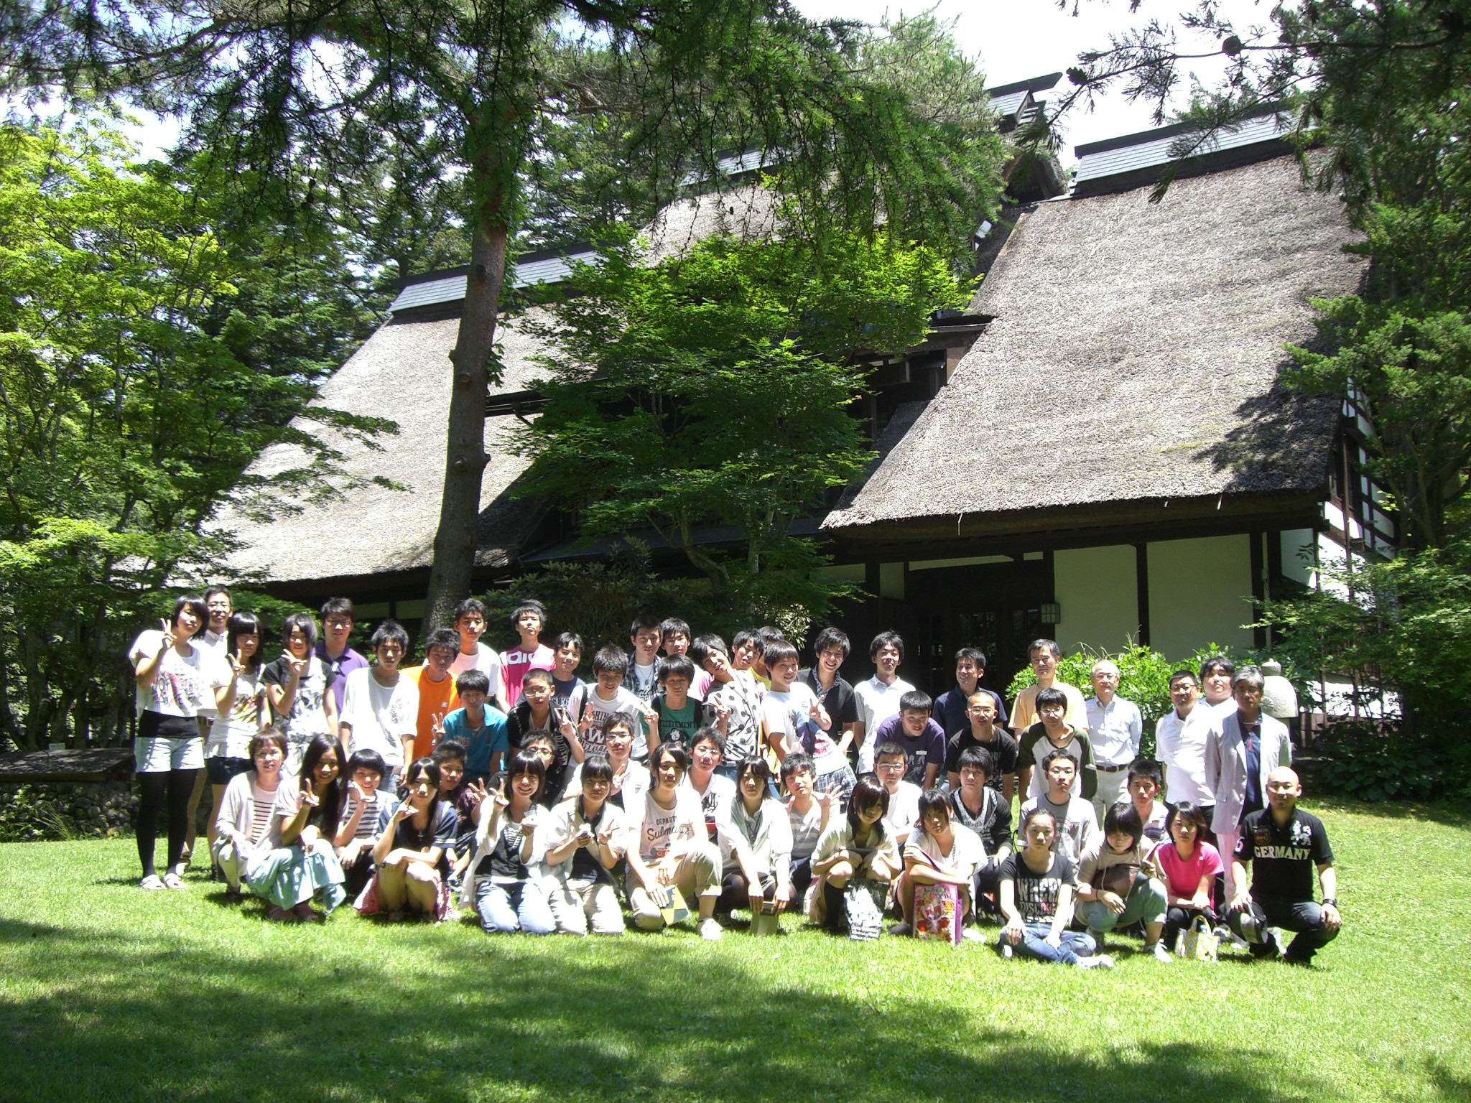

「建築系高校生設計製図講習会」冬期講習
「設計製図指導者研修会」冬期研修
平成21・22・24・26年 日本工学院専門学校蒲田キャンパス
平成23年 宮城県白石工業高等学校
平成25年 新潟県立上越総合高等学校
平成28年 金沢市立工業高等学校
以上を会場として，12月（金沢市立工は2月）にフリーソフト（Sketch Up，JW_cad）を用いたプレゼンテーション技法を身に付けることを目的に「設計製図講習会」と「設計製図指導者研修会」を同時に開催しました。
冬期講習・研修会も夏期と同様に多くの学校の生徒と先生方に参加いただき，大変有意義な講習会・研修会となりました。この企画の実施に際しまして，ご協力いただきました日本工学院専門学校の清水憲一先生はじめ，日本工学院専門学校並びに日本工学院八王子専門学校の先生方に改めて感謝申し上げます。また，各会場でご協力いただけました宮城県白石工業高等学校，新潟県立上越総合高等学校，金沢市立工業高等学校の先生方に感謝申し上げます。
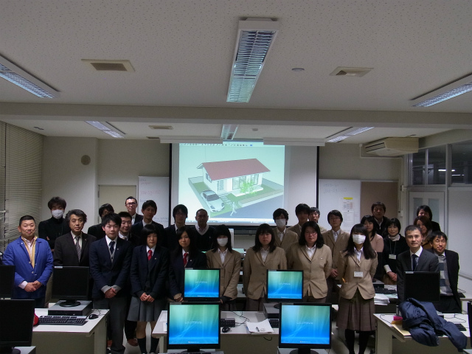

5. 建築設計製図資料「平面図・立面図・断面図の描き方」
平成27，28年と教科書の活用状況調査を行い，多くの学校で教科書以外の教材を活用していることが分かりました。
そこで，製図分科会で研究をつづけてきた初期製図の指導方法を冊子にまとめました。内容は，1/50の平面図を1/100の表現で描くことにより図面の描き方を学ぶ方法や，平面図と関連付けて立面図や断面図を描く方法。また，屋根伏図を学びながら立面図や断面図に表現する資料など，初期製図指導の参考にしていただけるような内容を編集し，長野大会で都道県理事の先生方と分科会に参加していただいた先生方に配布しました。また，北海道大会ではデータの配布を案内させていただきました。
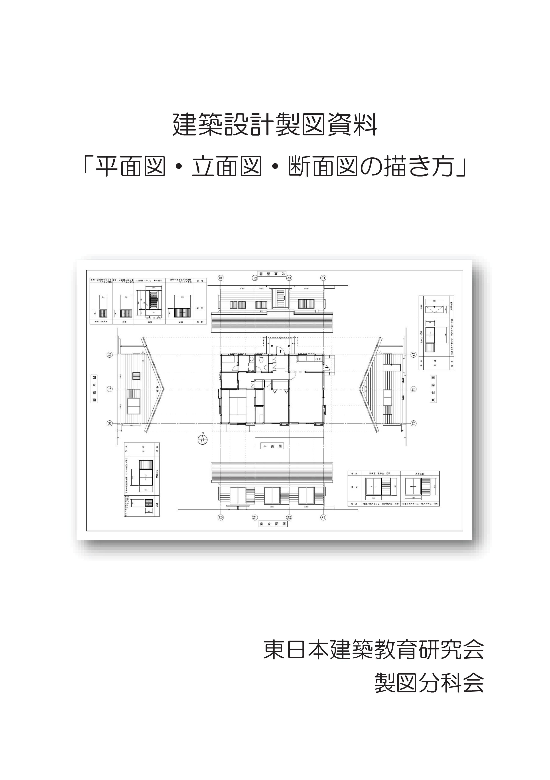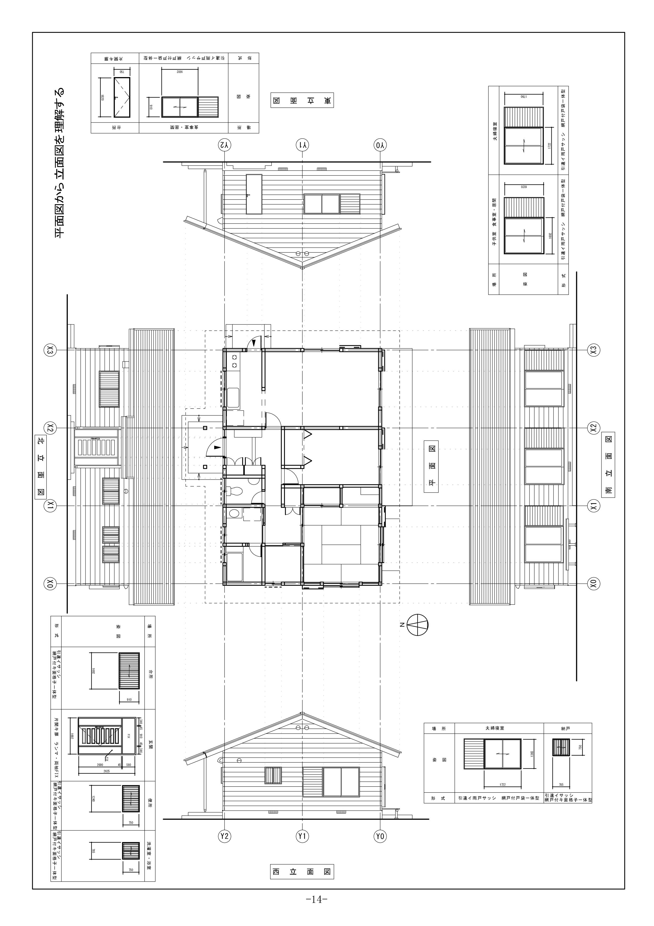

6. おわりに
この10年間の活動を振り返り，製図分科会では様々な企画を実施してきたと実感しています。それぞれの企画が無事に実施できたのも，多くの先生方や賛助会員様のご協力のお蔭だと思っております。重ねてお礼申し上げます。
今後も製図の指導方法について研究を重ね，会員の皆様に情報提供と研修の場の提案をしていきたいと考えています。製図指導に関するご意見やご要望をお寄せいただければと思います。
最後になりますが，製図分科会の活動にご理解とご協力をお願い申し上げます。

